Nome:

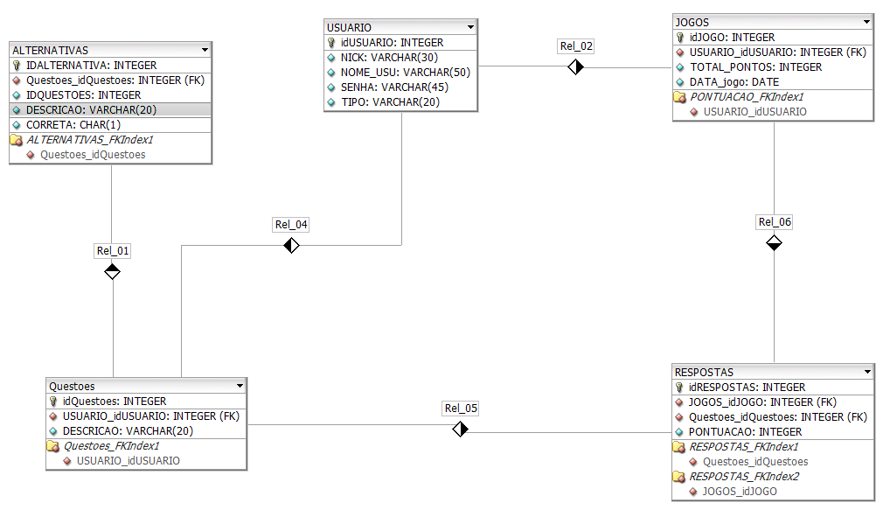
Analise o diagrama abaixo e responda as questões a seguir:

Sabe se que um usuário pode ser Administrador ou Jogador, sendo que somente um Adm pode criar novas questões. Um jogador pode jogar várias vezes. Todas as respostas devem ser armazenadas, com a pontuação individual, para fins estatísticos. Sendo que cada questão pode ter somente 0 (erro) ou 1 (acerto). Porém, na tabela de jogos deve conter a pontuação total de cada jogada, que pode ter somente um jogador. Sendo que cada jogo deve ter exatamente 10 pontos, portanto no máximo 10 e no mínimo 0 pontos.

- Escreva as instruções sql para popular as tabelas usuario (um adm e um jogaodor) e questoes (somente uma questão);
- Escreva a instrução sql para alterar o conteúdo da descricao da primeira questão inserida;
- Escreva a instrução sql para para selecionar as maiores pontuações de cada jogador por data, ordenando do maior para o menor (apresente: Nick; Data_Jogo; Pontuacao_Geral);
- Escreva a instrução sql para selecionar a quantidade de erros e acertos por cada alternativa (apresente: Questão (descricao); Alternativa (descricao); Total_Erros; Total_Acertos);
- Escreva a instrução sql para selecionar a média de pontuação de cada jogador (apresente: Nick; Media);
- Escreva a instrução sql para selecionar o(s) jogador(s) cadastrado(s) sem nenhum jogo efetuado (Apresente: Nome_jogador).

